**08.09 3-Б Дизайн і технології Тема. Спогади про літо.**

Мета: вчити учнів працювати з інструментами й пристосуваннями, дотримуючись безпечних прийомів і норм санітарії; організовувати робоче місце; виготовляти поетапно виріб за інструкцією з визначеною послідовністю самостійно або спільно з поокремим розподілом частин роботи; обробляти деталі виробу за потреби; удосконалювати технологію виготовлення виробу за потреби.

**Хід уроку**

**Мотивація навчальної діяльності**

*-* Непомітно промайнуло безтурботне літо. Приємно згадати сонячні, теплі дні, зелену травичку, барвисті вогники літніх квітів, над якими кружляють кольорові метелики.

**Метелик**

***Марічка Журавець***

Сьогодні , я побачила незвичне

Маленьке диво трапилось мені.

Доволі вже цікаве. А чи звичне?

Майнула думка, чи це все не в сні.

Летіла квітка – гарна і барвиста.

Вверх підіймалося малесеньке життя.

Тендітна квітка ніжна, чиста

Землі квітучої – дитя.

Ви скажете, що квіти не літають.

Що все це вигадка моя.

Ці квіти усі добре знають -

Метелик – ось його ім’я.

**Основна частина**

- Зберегти незабутні літні враження допоможе композиція з метеликами, виготовленими в техніці накладної витинанки.

**Повідомлення теми і мети уроку**

**-** Сьогодні ми будемо виготовляти композицію з метеликом за зразком. Послідовність виконання зображено на ст.1 альбома-посібника. Тло для композиції потрібно вирізати зі ст.5. Послідовність виконання є на ст.1.

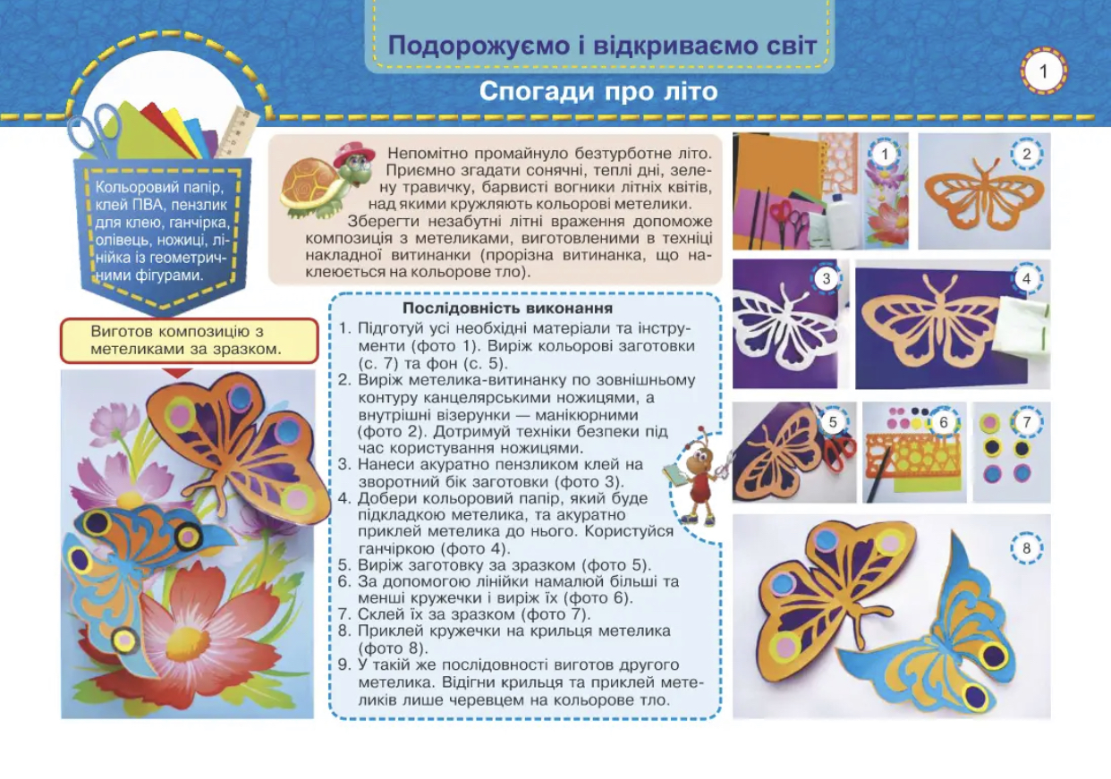

Фізкультхвилинка

<https://www.youtube.com/watch?v=9GU7Kn_b6oc>

**Засвоєння нових знань**

Щоб правильно виготовити виріб, переглянь **відео майстер-класу «Спогади про літо»:**

<https://www.youtube.com/watch?v=6Py-CmKxrhE>

**Інструктаж з ТБ при роботі з ножицями та клеєм**

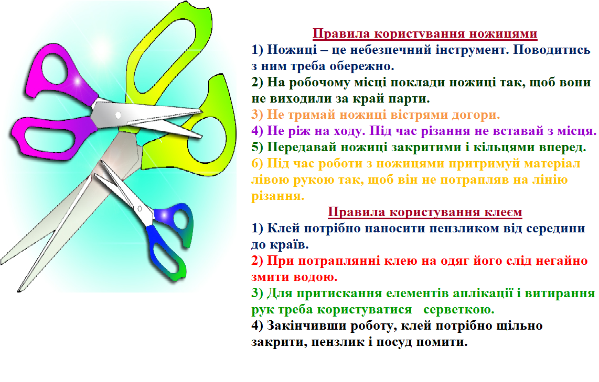

**Виконання практичної роботи**

Поетапне виконання практичної роботи.

**Прибирання робочого місця.**

Виконану роботу сфотографуй та надішли у вайбер або на Human.